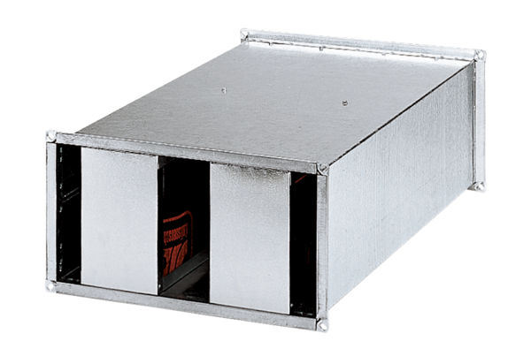Csatorna hangtompító KSP 25/15Csomagolási egység: 1 darabVálaszték: D
Termékszám: 0092.0302Gyártó: MAICO

